

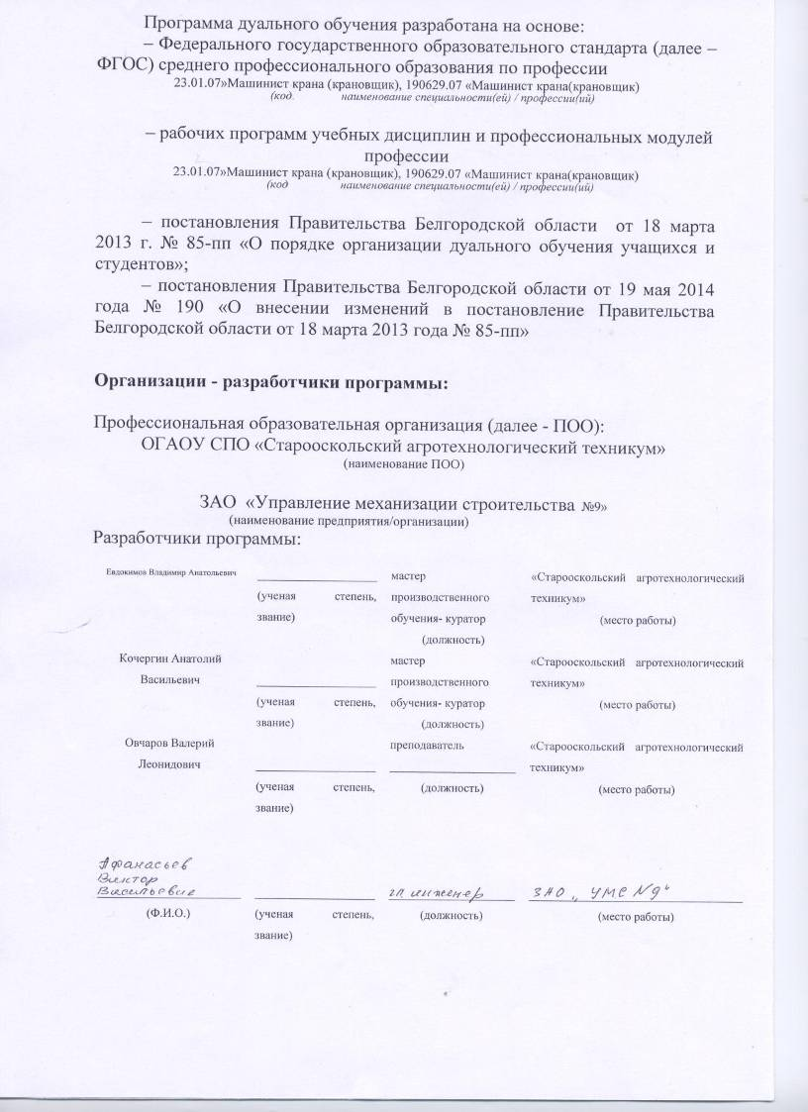

СОДЕРЖАНИЕ

НАИМЕНОВАНИЕ РАЗДЕЛОВ | стр.
ПАСПОРТ ПРОГРАММЫ ДУАЛЬНОГО ОБУЧЕНИЯ | 4
СТРУКТУРА и содержание Программы ДУАЛЬНОГО ОБУЧЕНИЯ | 5
условия реализации программы ДУАЛЬНОГО ОБУЧЕНИЯ | 6
Контроль и оценка результатов Освоения программы ДУАЛЬНОГО ОБУЧЕНИЯ | 7

1. ПАСПОРТ ПРОГРАММЫ ДУАЛЬНОГО ОБУЧЕНИЯ

1.1. Область применения программы
Программа дуального обучения является составной частью основной профессиональной образовательной программы в соответствии с ФГОС по профессии в рамках реализации дуального обучения 190629.07«Машинист крана» (крановщик)».

Программа дуального обучения используется:
В целях повышения уровня профессионального образования и профессиональных навыков выпускников учреждения профессионального образования, организации сетевой формы реализации программ начального и среднего профессионального образования.

1.2. Требования к результатам освоения программы:

Обучающийся должен уметь: -выполнять общие слесарные работы; - пользоваться технической документацией; -определять материал, из которого выполнены детали; - определять вид топлива, вид масел; -применять инструкции и положения; -применять правила безопасности ведения монтажных и погрузочно- разгрузочных работ; - применять основные законы электротехники; - рассчитывать характеристики электротехнических цепей и устройств; - применять полученные знания на практике; -читать рабочие и сборочные чертежи и схемы; - выполнять эскизы, технические рисунки и простые чертежи деталей, их элементов, узлов; -организовывать и проводить мероприятия по защите работающих и населения от негативных воздействий чрезвычайных ситуаций ;
Предпринимать профилактические меры для снижения уровня опасностей различного вида и их последствий в профессиональной деятельности и быту;
Использовать средства индивидуальной и коллективной защиты от оружия массового поражения; - применять первичные средства пожаротушения;
Ориентироваться в перечне военно-учетных специальностей и самостоятельно определять среди них родственные полученной профессии;
Применять профессиональные знания в ходе исполнения обязанностей военной службы на воинских должностях в соответствии с полученной профессией;
Владеть способами бесконфликтного общения и саморегуляции в повседневной деятельности и экстремальных условиях военной службы;
Оказывать первую помощь пострадавшим;
- соблюдать Правила дорожного движения;
- безопасно управлять транспортными средствами в различных дорожных и метеорологических условиях;
- уверенно действовать в нештатных ситуациях;
- управлять своим эмоциональным состоянием, уважать права других участников дорожного движения, конструктивно разрешать межличностные конфликты, возникшие между участниками дорожного движения;

- выполнять контрольный осмотр транспортных средств перед выездом и при выполнении поездки;
- заправлять транспортные средства горюче-смазочными материалами и специальными жидкостями с соблюдением экологических требований;
- устранять возникшие во время эксплуатации транспортных средств мелкие неисправности, не требующие разборки узлов и агрегатов, с соблюдением требований техники безопасности;
- соблюдать режим труда и отдыха;
- обеспечивать прием, размещение, крепление и перевозку грузов;
- получать, оформить и сдавать путевку и транспортную документацию;
- принимать возможные меры для оказания первой помощи пострадавшим при дорожно-транспортных происшествиях;
- соблюдать требования по транспортировке пострадавших;
готовить основное и вспомогательное оборудование к работе производить осмотр креплений и регулировку механизмов кранов; - проверять исправность приборов безопасности; определять пригодность стальных канатов, грузозахватных устройств и приспособлений; - пользоваться эксплуатационной и технической документацией; -использовать физкультурно-оздоровительную деятельность для укрепления здоровья, достижения жизненных и профессиональных целей;

Обучающийся должен знать: - технологию выполнения слесарных операций; - виды инструментов и приспособлений; - назначение и правила применения контрольно-измерительного инструмента; - допуски и посадки, классы точности, чистоты; - материалы, их свойства и применение; - виды топлива, масел требования, предъявляемые к режиму труда и отдыха, правила и нормы охраны труда и техники безопасности; - общие требования безопасности труда при работе на кранах автомобильных; - инструкции и положения по эксплуатации кранов автомобильных; - правила безопасного ведения монтажных и погрузочно- разгрузочных работ. - Физическую сущность электрических и магнитных явлений, их взаимосвязь и количественное соотношение; - основные законы электротехники; - принцип и устройство электроизмерительных приборов, правила чтения технической документации; - способы графического представления объектов, пространственных образов и схем; - правила выполнения чертежей, технических рисунков и эскизов; -технику и принципы нанесения размеров . - Принципы обеспечения устойчивости объектов экономики, прогнозирования развития событий и оценки последствий при техногенных чрезвычайных ситуациях и стихийны х явлениях, в том числе, в условиях противодействия терроризму как серьезной угрозе национальной безопасности России; - основные виды потенциальных опасностей и их последствия в профессиональной деятельности и быту, принципы снижения вероятности их реализации; - основы военной службы и обороны государства; - задачи и основные мероприятия гражданской обороны; способы защиты населения от оружия массового поражения; меры пожарной безопасности и правила безопасного поведения при пожарах; организацию порядок призыва граждан на военную службу и поступления на нее в добровольном порядке, основные виды вооружения, военной техники и специального снаряжения, состоящих на вооружении воинских подразделений, в которых имеются военно- учетные специальности, родственные профессиям НПО; область применения получаемых профессиональных обязанностей военной службы; порядок и правила оказания первой помощи пострадавшим;
-основы законодательства в сфере дорожного движения, Правила дорожного движения;
-правила эксплуатации транспортных средств;
-правила перевозки грузов и пассажиров;
-виды ответственности за нарушения Правил дорожного движения, правил эксплуатации транспортных средств и норм по охране окружающей среды в соответствии с законодательством Российской Федерации;
-назначение, расположение, принцип действия основных механизмов и приборов транспортных средств, проведение погрузочно- разгрузочных работ;
-порядок выполнения контрольного осмотра транспортных средств перед поездкой и работ по его техническому обслуживанию;
-перечень неисправностей и условий, при которых запрещается эксплуатация транспортных средств или их дальнейшее движение; приемы устранения неисправностей и выполнения работ по техническому обслуживанию;
-правила обращения с эксплуатационными материалами;
-требования, предъявляемые к режиму труда и отдыха, правила и нормы охраны труда и техники безопасности;
-основы безопасного управления транспортными средствами;
-порядок оформления путевой и товарно-транспортной документации;
-порядок действий водителя в нештатных ситуациях;
-комплектацию аптечки, назначение и правила применения входящих в ее состав средств;
-приемы и последовательность действий по оказанию первой помощи пострадавшим при дорожно-транспортных происшествиях;
-правила применения средств пожаротушения.
Устройство и конструктивные особенности крана; виды грузов и способы их крепления; основное и вспомогательное оборудование; правила управления краном; правила крепления и регулировка механизмов крана.
О роли физической культуры в общекультурном, профессиональном и социальном развитии человека; основы здорового образа жизни.

В части освоения основного вида профессиональной деятельности (ВПД)
Транспортировка грузов.
Эксплуатация крана при производстве работ (по видам).

и соответствующих профессиональных компетенций (ПК):
Транспортировка грузов
ПК1.1.Управлять автомобилями категории «С».
ПК1.2.Выполнять работы по транспортировке грузов.
ПК1.3.Осуществлять техническое обслуживание транспортных средств в пути следования.
ПК1.4.Устранять мелкие неисправности, возникающие во время эксплуатации транспортных средств.
ПК1.5.Работать с документацией установленной формы.
ПК1.6.Проводить первоочередные мероприятия на месте дорожно-транспортного происшествия.

Эксплуатация крана при производстве работ (по видам).
ПК2.1.Выполнять техническое обслуживание, определять и устранять неисправности в работе крана.
ПК2.2.Производить подготовку крана и механизмов к работе.
ПК2.3.Управлять краном при производстве работ.

1.3. Количество часов на освоение программы:

Всего часов | В соответствии с ФГОС |  |  | В образовательном учреждении |  |  | На предприятии/  организации |  |  | В соответствии с планом воспитательной работы ОУ*
Аудиторные часы | 1800 |  |  | 810 |  |  | 990
Из них:
Часы теоретического обучения | 526 |  |  | 526
Лабораторно-практические часы | 590 |  |  | 284 |  |  | 306
Часы практики
Из них
Часы учебной практики | 288 |  |  |  |  |  | 288
Часы производственной практики | 396 |  |  |  |  |  | 396

2. СТРУКТУРА И СОДЕРЖАНИЕ ПРОГРАММЫ
ДУАЛЬНОГО ОБУЧЕНИЯ
2.1. Объем программы и виды учебной работы

Вид учебной работы | Объем часов | % от общего количества часов по ФГОС
Максимальная учебная нагрузка (всего) | 2358 | 100
Обязательная аудиторная учебная нагрузка (всего) | 1800 | 100
в том числе в Учреждении:
лабораторные занятия
практические занятия | 284 | 16
теоретические занятия | 526 | 29
в том числе на базе Предприятия:
лабораторные занятия
практические занятия | 306 | 17
теоретические занятия
Итоговая аттестация проходит в форме экзамена или зачёта

2.2. Положение о дуальном обучении (приложение 1)
2.3. Рабочий учебный план по профессии/специальности
(приложение 2).
2.4. Годовой календарный график (приложение 3)
2.5. План мероприятий по обеспечению образовательного процесса в рамках реализации дуального обучения (приложение 4)
2.6. Договор о дуальном обучении между Предприятием и Учреждением (приложение 5)
2.7. Ученические договора, определяющие организацию дуального обучения обучающихся очной формы обучения (приложение 6)
2.6. Формы отчетности и оценочный материал прохождения дуального обучения (приложение 7)

3. условия реализации программы

ДУАЛЬНОГО ОБУЧЕНИЯ
3.1. а) Требования к минимальному материально-техническому обеспечению в Учреждении
Реализация программы требует наличия учебных кабинетов 5: безопасность жизнедеятельности; электротехники; технического черчения; устройства автомобилей и кранов; охраны труда. Мастерских 1:слесарная. Лабораторий 2: материаловедения; технического обслуживания и ремонта автомобилей и кранов.

Оборудование учебных кабинетов: -Рабочие места по количеству обучающихся; -Компьютеры на рабочем месте учащихся с лицензионным программным обеспечением;
Технические средства обучения: кабинет ПДД обеспечен следующими средствами
Мобильный класс- компьютеры 16 штук -компьютер преподователя с лицензионным программным обеспечением. - Мультимедийный проектор –Интрактивная доска -Комлект плакатов Оборудование мастерских и рабочих мест:

- посадочные места обучающихся (по количеству обучающихся);
- АРМ преподавателя;
- стенды со схемами конструкции и устройства крана автомобильного;
- комплект нормативно-технической документации;
- комплект учебно-методической документации.

Технические средства обучения:
- мультимедийный проектор;
- экран для диапроектора;
- плакаты по темам «Конструкции, устройство и эксплуатация крана автомобильного».

Оборудование лаборатории и рабочих мест лаборатории «Устройств автомобилей»:

- Агрегаты, механизмы и приборы грузового автомобиля с карбюраторным двигателем.
- Агрегаты, механизмы и приборы грузового автомобиля с дизельным двигателем.
- Набор инструментов для выполнения разборочно-сборочных работ.
- Рабочие столы (верстаки).
- Грузовой автомобиль-тренажер в рабочем состоянии.
- Кран автомобильный – тренажёр в рабочем состоянии.

Оборудование учебного кабинета и рабочих мест кабинета «Правила и безопасность дорожного движения»:
- АРМ преподавателя.
- Посадочные места для обучающих-30 мест.

Реализация программы модуля предполагает обязательную производственную практику.

Оборудование и технологическое оснащение рабочих мест:
- Учебный автомобиль в рабочем состоянии;
- Тренажеры по вождению автомобиля.

б) Требования к минимальному материально-техническому обеспечению на предприятии

- Учебный автомобиль в рабочем состоянии.
- Учебный автомобильный кран в рабочем состоянии.
- Съёмные грузозахватные приспособления (разные).
- Набор рабочих грузов:
– бревно;
–плиты железобетонные;
–прогоны железобетонные;
– колонны железобетонные;
– трубы железобетонные разного диаметра;
– кирпич.
- Набор контрольных грузов для проведения статических и динамических испытаний.

3.2. Кадровое обеспечение образовательного процесса Реализация основной профессиональной образовательной программы по профессии начального образования должна обеспечиваться педагогическими кадрами, имеющими среднее профессиональное или высшее профессиональное образование, соответствующее профилю преподаваемой дисциплины (модуля). Мастера производственного обучения должны иметь на 1-2 разряда по профессии рабочего выше, чем предусмотрено образовательным стандартом для выпускников. Опыт деятельности в организациях соответствующей профессиональной сфере является обязательным для преподавателей, отвечающих за освоение обучающимся профессионального цикла; эти преподаватели и мастера производственного обучения должны проходить стажировку в профильных организациях не реже одного раза в 3 года
Требования к квалификации кураторов обучающихся (преподавателей и мастеров производственного обучения) высшее образование, рабочий разряд - 4
Требования к квалификации наставников: средне –специальное или высшее образование по профилю, рабочий разряд -4-5

Ответственный на Предприятии за проведение дуального обучения Годиленко Лариса Владимировна – заместитель генерального директора по персоналу ЗАО «Белая птица»
Ответственный на Предприятии за проведение инструктажа по технике безопасности и инструктажа на рабочем месте: инженер по охране труда(должность)
Ответственный на Предприятии за прием обучающихся и распределение по рабочим местам: Годиленко Лариса Владимировна – заместитель генерального директора по персоналу ЗАО «Белая птица».

3.3. Информационное обеспечение обучения
Перечень рекомендуемых учебных изданий, Интернет-ресурсов, дополнительной литературы
4. 3. Общие требования к организации образовательного

Основные источники:
1.Невзоров Л.А. Краны башенные и автомобильные. - М.: ИЦ "Академия", 2005. - 416 с.
2.Полосин М.Д. Техническое обслуживание и ремонт дорожно-строительных машин. - М: ИЦ "Академия", 2005. - 352 с.
3.Сулейманов М.К. Стропальные и такелажные работы в строительстве и промышленности (учебное пособие). - М.: ИЦ "Академия", 2005. – 160 с.
4. Правила дорожного движения, Третий Рим, 2010г.
5. Комментарии к Правилам дорожного движения, Третий Рим, 2010г.
6.О.ВМайборода Основы управления автомобилем и безопасность движения, За рулем, 2009г.
Дополнительные источники:
- Н. Я. Жульнев Учебник водителя «Правила дорожного движения», За рулем, 2004г.
- В. Н. Николенко Учебник водителя «Первая доврачебная медицинская помощь», За рулем, 2008г.
- С.Ф. Зеленин « Правила дорожного движения с комментариями» 2010г.
- В. Ф. Яковлев «Комментарии к правилам дорожного движения» 2008г
- С. К. Шестопалов «Безопасное и экономичное управление автомобилем» 2000г.
- Г.Б. Громоковский «Экзаменационные и тематические задачи для подготовки к теоретическому экзамену», Транспорт, 2006г.
- С. И. Эйгель «Руководство по правилам дорожного движения» ,Высшая школа,1998г.
В. Д. Разумков «Упражнения по правилам движения автомототранспорта», Транспорт, 1996г

Дополнительные источники:
- Багдасарова Т.А. Допуски, посадки и технические измерения: Рабочая тетрадь. – М.: ИЦ ''Академия'', 2005.
- Бутырин П.А., Толчеев О.В., Шакирзянов Ф.Н. Электротехника. – М.: ИЦ ''Академия'', 2005.
- Покровский Б.С., Скакун В.А. Слесарное дело. – М.: ИЦ ''Академия'', 2004.
- Куликов О.Н., Ролин Е.И. Охрана труда в строительстве. – М.: ИЦ ''Академия'', 2004.
- Сулейманов М.К., Сабирьянов Р.Р. Стропальные и такелажные работы в строительстве и промышленности. – М.: ИЦ ''Академия'', 2005.
- Покровский Б.С. Слесарное дело: Комплект альбомов и плакаты. – М.: ПрофОбрИздат, 2004.
- Сулейманов М..К.. Технология стропальных и такелажных работ: Плакаты. – М.: ИЦ ''Академия'', 2005.

Информационные ресурсы:
- Профессиональные информационные системы CAD и CAM.
- Классификаторы социально-экономической информации: [Электронный ресурс]. Форма доступа – http://www.consultant.ru.
- Электронный ресурс «Автокран».
- Форма доступа: www.avtokran-ural.rut, www.ivmarka.ru, cmz.ru, masheka.ru.
- Профессиональные информационные системы CAD и CAM.
- Классификаторы социально-экономической информации: [Электронный ресурс]. Форма доступа – http://www.consultant.ru.
- Электронный ресурс «Автошкола МААШ».

4. Контроль и оценка результатов освоения ПРОГРАММЫ ДУАЛЬНОГО ОБУЧЕНИЯ

Контроль и оценка результатов освоения программы дуального обучения осуществляется текущим, промежуточным, итоговым контролем и на ИГА.

Результаты обучения  (освоенные умения, усвоенные знания, сформированные компетенции) | Формы и методы контроля и оценки результатов обучения
Выполнять техническое обслуживание, определять и устранять неисправности в работе крана. | Устный экзамен  Экспертная оценка лабораторной работы
Производить подготовку автомобильного крана и механизмов к работе. | Устный экзамен  Экспертная оценка на практическом занятии
Управлять краном при производстве работ | Экспертная оценка на практическом занятии
ПК 2.1. Управлять автомобилем категории «С». | Фронтальный и индивидуальный опрос, тестирование, экспертная оценка практического выполнения учащимся управления автомобилем (экзамен ГИБДД)
ПК 2.2.Выполнять работы по транспортировке грузов и перевозке пассажиров. | Фронтальный и индивидуальный опрос, тестирование
ПК2.3.Осуществлять техническое обслуживание транспортных средств в пути следования. | Фронтальный и индивидуальный опрос  Тестирование, практический зачет
ПК 2.4.Устранять мелкие неисправности, возникающие во время эксплуатацтранспортных средств. | Фронтальный и индивидуальный опрос  Тестирование, практический зачет
ПК 2.5.Работать с документацией установленной формы. | Фронтальный и индивидуальный опрос.  Тестирование.
ПК 2.6.Проводить первоочередные мероприятия на месте дорожно-транспортного происшествия. | Экспертная оценка выполнения самостоятельной работы ,  Тестирование.
ОК 1.Понимать сущность и социальную значимость своей будущей профессии, проявлять к ней устойчивый интерес. | Экспертная оценка на практическим занятии
ОК 2. Организовывать собственную деятельность, исходя из цели и способов ее достижения, определенных руководителем. | Экспертная оценка на практическим занятии
ОК 3. Анализировать рабочую ситуацию, осуществлять текущий и итоговый контроль, оценку и коррекцию собственной деятельности, нести ответственность за результаты своей работы. | Тестирование
ОК 4. Осуществлять поиск информации, необходимой для эффективного выполнения профессиональных задач. | Экспертная оценка лабораторной работы
ОК 5. Использовать информационно коммуникационные технологии в профессиональной деятельности. | Экспертная оценка на практическим занятии
ОК 6. Работать в коллективе и команде, эффективно общаться с коллегами, руководством, клиентам. | Экспертное наблюдение и оценка на практических при выполнении работ по учебной и производственной практике
ОК 7. Исполнять воинскую обязанность, в том числе с применением полученных профессиональных знаний (для юношей). | Тестирование  Проверка практических навыков

